Neue ETHERLINE® Profinet-Leitungen von LAPP
Schnelle ETHERLINE®-Leitungen machen noch einfachere Konfektion möglich

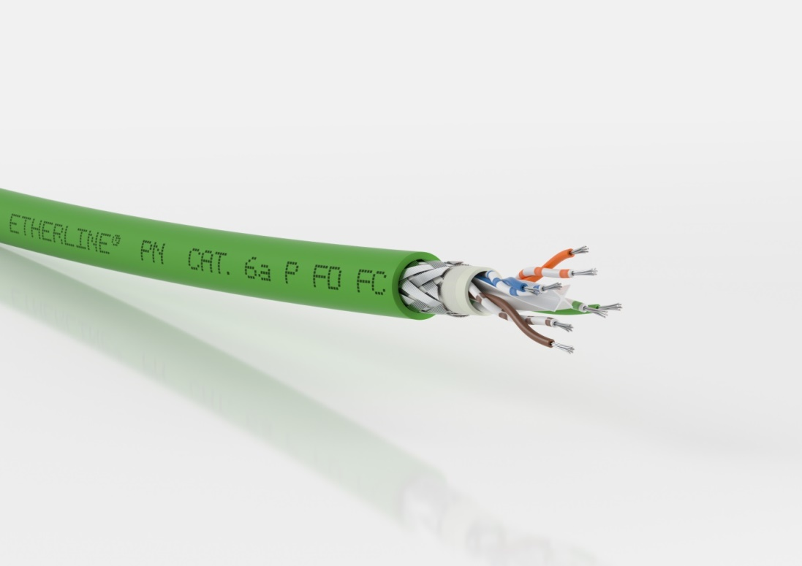

Die ETHERLINE® PN CAT.6_{A} Fast Connect vereint einfache und schnelle
Montage und hohe Datenübertragungsraten.

Stuttgart, 8. März 2018

Minimaler Aufwand beim Anschließen von Endgeräten, einfache Montage mit nur einem Werkzeug und eine hohe Datenübertragungsrate: Die ETHERLINE® PN CAT.6_{A} Fast Connect von LAPP vereint all diese wichtigen Eigenschaften. Die neue Hochgeschwindigkeitsleitung ist unter anderem für Kunden im Bereich Maschinen-, Anlagen- und Gerätebau geeignet und kommt in der Industrie- und Gebäudevernetzung zum Einsatz sowie überall dort, wo große Datenmengen übertragen werden müssen.

Altert ein Kabel oder wird es in einer Maschine oder in einem Schaltschrank beschädigt, muss es meist schnell gewechselt werden, um etwa einen Produktionsstopp oder größere Folgeschäden zu vermeiden. Ein Kabel auszutauschen kostet jedoch Zeit. LAPP hat sich dieses Problems angenommen: Die neue ETHERLINE® PN CAT.6_{A} Fast Connect bringt dank ihrer Fast Connect-Technologie gegenüber anderen Kabeln einen entscheidenden Installations- und Montagevorteil mit. Die Leitung kommt dank eines Trennkreuzes, das die vier Aderpaare trennt und eines Innenmantels ohne Paarschirmung aus. Anders als bei herkömmlichen Leitungen muss so nicht an vier Aderpaaren jeweils ein Folienschirm entfernt werden. FastConnect-Kabel sind daher schnell und einfach zu konfektionieren. Das passende Werkzeug von LAPP, das in einem Arbeitsgang die Leitung optimal für eine Steckerkonfektion aufbereitet, verringert den Zeitaufwand zusätzlich. Die neue Schirmung verspricht zudem eine lange Lebensdauer.

ETHERLINE® PN CAT.6_{A} erreicht mit 10 Gigabit pro Sekunde die gegenwärtig maximale Übertragungsrate bei Kupferverkabelungen im industriellen Umfeld. Alle PROFINET-Leitungen von LAPP sind sowohl untereinander kompatibel als auch mit denen anderer Hersteller. Neben der Konformität zum PROFINET-Standard erfüllt die Lösung von LAPP zudem eine Zertifizierung für den nordamerikanischen Markt (UL-Zertifizierung), erfordert also keine erneute Zulassung.

Die ETHERLINE® PN Cat.6_{A} gibt es in sieben Ausführungen: drei zur festen Verlegung (Typ A) mit flammwidrigem PVC-Mantel, halogenfrei und flammwidrig mit FRNC-Mantel oder mit PUR-Mantel (halogenfrei, flammwidrig und mit erhöhter mechanischer Robustheit). Zudem bietet LAPP zwei Varianten zur flexiblen Anwendung (Typ B) mit PVC-Mantel oder halogenfreiem und flammwidrigem FRNC-Mantel sowie zwei Lösungen für den hochflexiblen Einsatz (Typ C) mit PVC-Mantel oder PUR-Mantel Vier weitere Ausführungen verfügen über reduzierte Abmessungen für einen Einsatz in beengten Anwendungen. Die unterschiedlichen Mantelausführungen und Durchmesser ermöglichen den Einsatz in vielen Anwendungsbereichen.

Das Bild in druckfähiger Qualität finden Sie hier

Pressekontakt

LAPP Austria GmbH
Bremenstraße 8
A – 4030 Linz

Melanie Dörner
Tel. +43 (0) 732 781272 201
melanie.doerner@lappaustria.at
www.lappaustria.at

Über LAPP:
LAPP mit Sitz in Stuttgart ist einer der führenden Anbieter von integrierten Lösungen und Markenprodukten im Bereich der Kabel- und Verbindungstechnologie. Zum Portfolio des Unternehmens gehören Kabel und hochflexible Leitungen, Industriesteckverbinder und Verschraubungstechnik, kundenindividuelle Konfektionslösungen, Automatisierungstechnik und Robotiklösungen für die intelligente Fabrik von morgen und technisches Zubehör. LAPPs Kernmarkt ist der Maschinen- und Anlagenbau. Weitere wichtige Absatzmärkte sind die Lebensmittelindustrie, der Energiesektor und Mobilität.
Das Unternehmen wurde 1959 gegründet und befindet sich bis heute vollständig in Familienbesitz. Im Geschäftsjahr 2016/17 erwirtschaftete es einen konsolidierten Umsatz von 1.027 Mio. Euro. Lapp beschäftigt weltweit rund 3.770 Mitarbeiter, verfügt über 17 Fertigungsstandorte sowie rund 40 Vertriebsgesellschaften und kooperiert mit rund 100 Auslandsvertretungen.

